***ОС. ЛР 2***

***Создание виртуальной машины на примере Windows XP***

Шаг 1. Для начала необходимо нажать кнопку «Создать», дать имя нашей будущей машине и выбрать версию ОС:

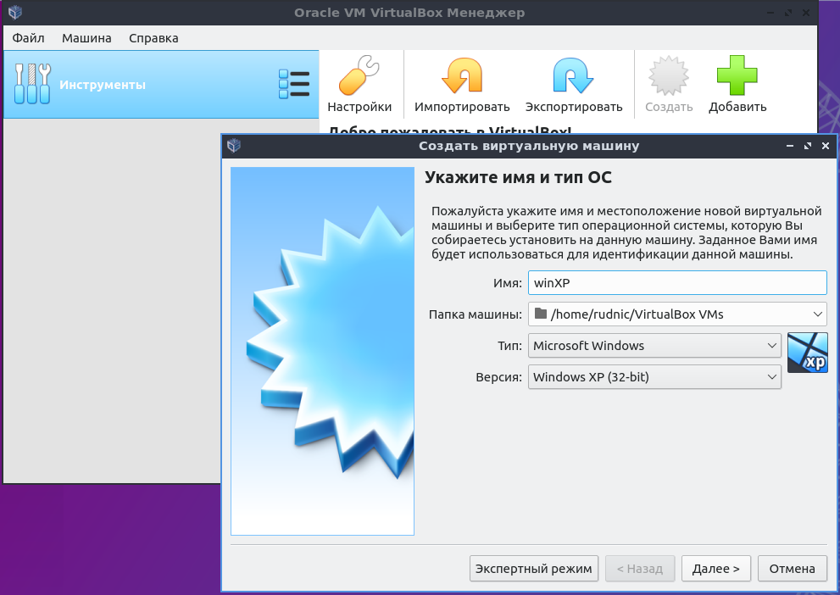

Шаг 2. Выбираем необходимый объем оперативный памяти:

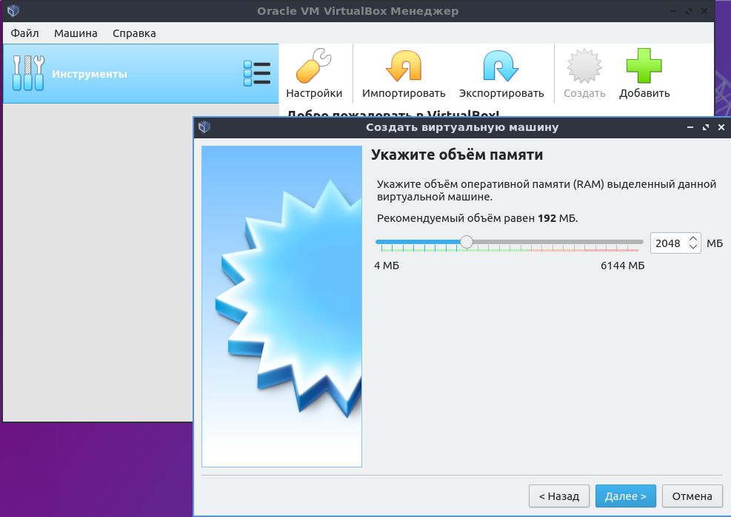

Шаг 3. Создаём новый виртуальный жёсткий диск (или подключаем существующий при наличии):

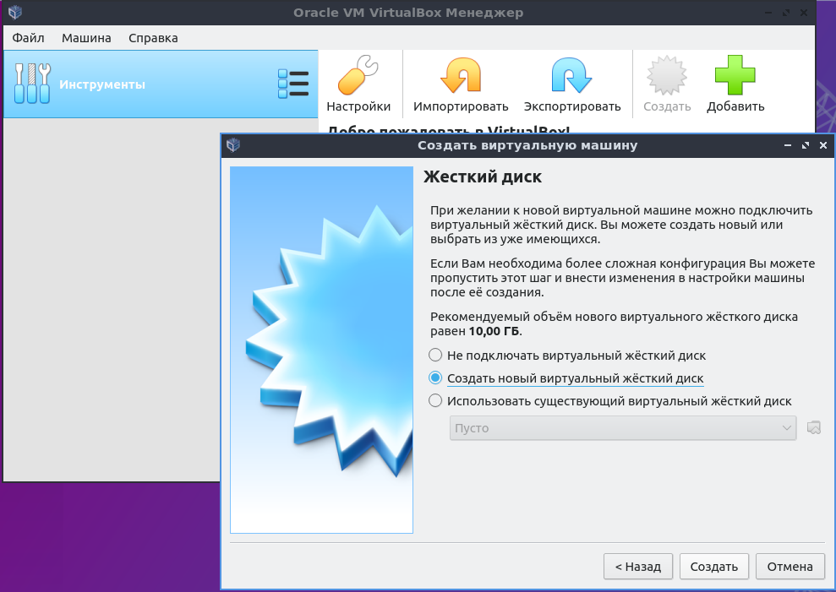

Шаг 4. Указываем тип жёсткого диска:

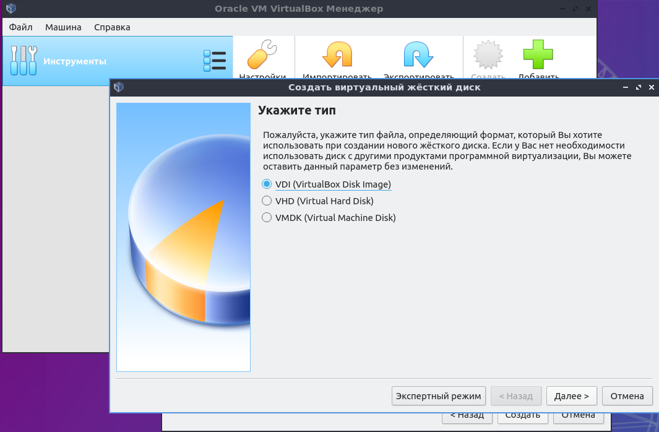

Шаг 5. Выбираем формат хранения (на всякий случай лучше выбиать динамический), а в следующем окне выделяем память для нашей машины:

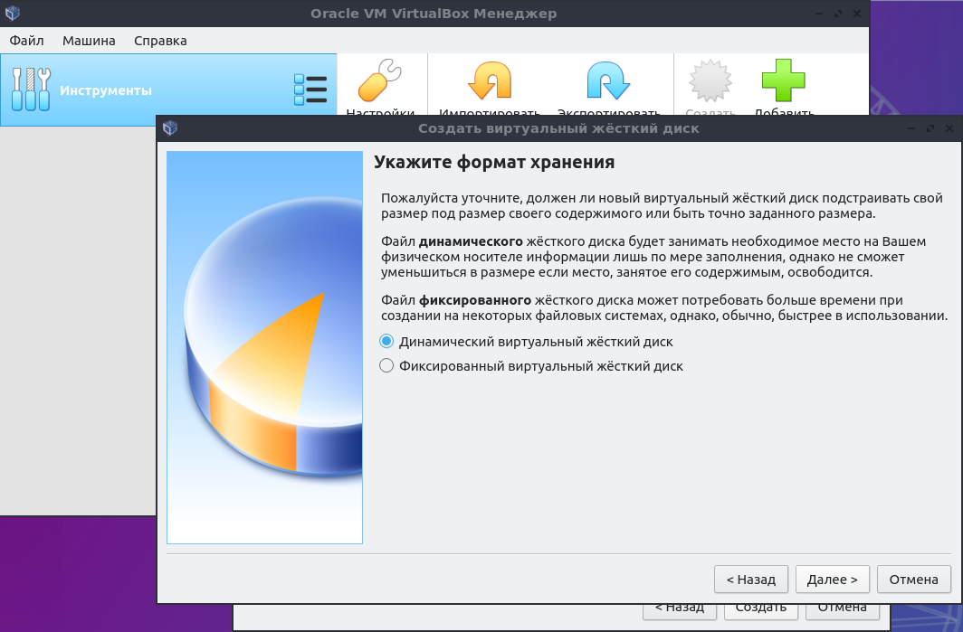

Шаг 6. Запускаем виртуальную машину и выбираем образ нашей ОС:

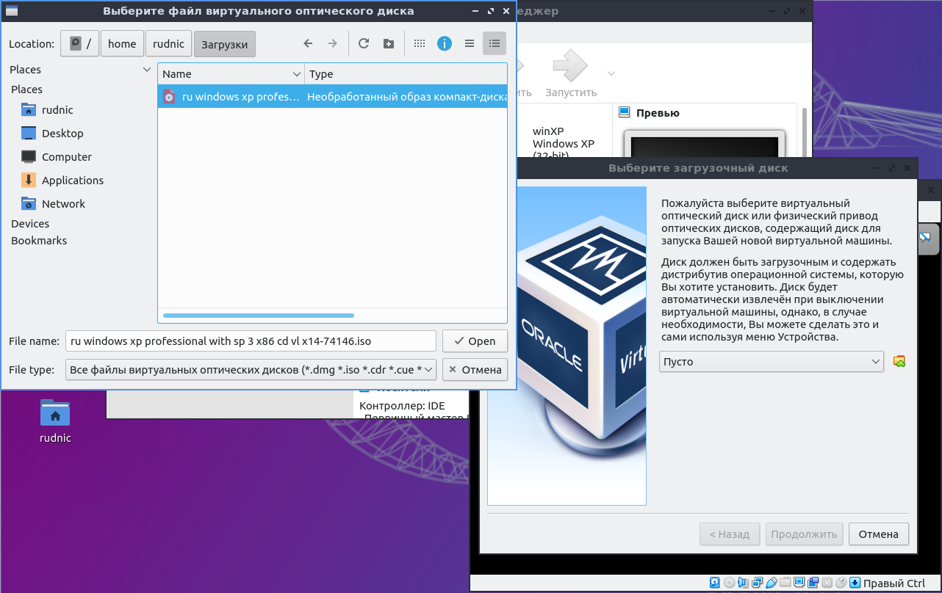

Шаг 7. Далее происходит обычная инсталляция ОС:

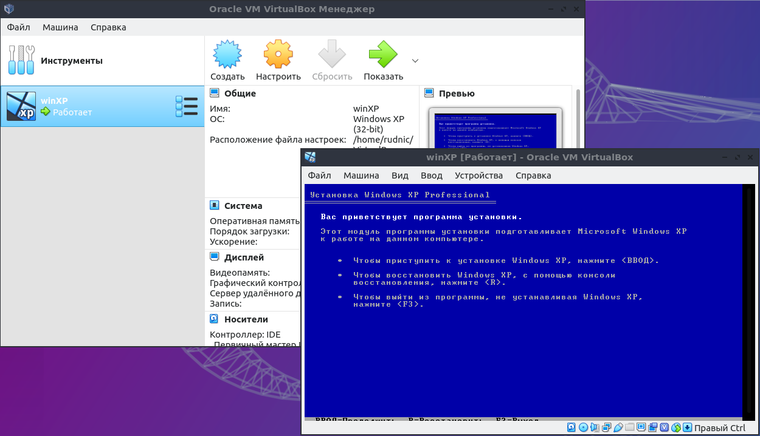

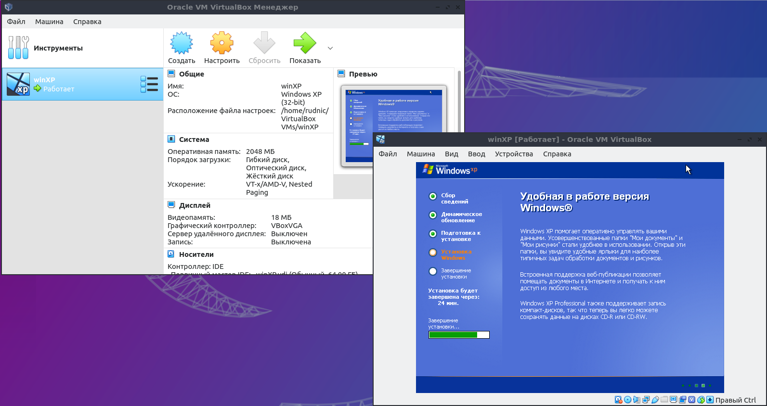

Итог. В итоге получили работающую виртуальную машину с операционной системой Win XP:

